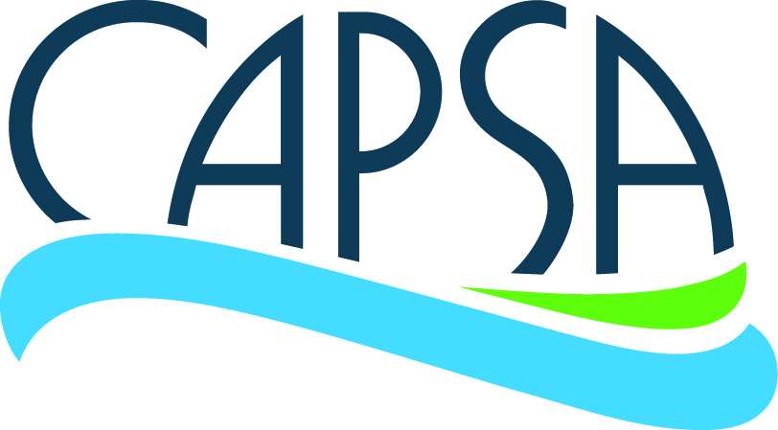

**CAMPAGNE D’ÉCHANTILLONNAGE DES PUITS PRIVÉS 2025**

**- Consentement de participation -**

En complétant ce formulaire, **vous acceptez de participer à la Campagne d’échantillonnage des puits privés 2025** de l’OBV Capsa, offerte en partenariat avec votre municipalité.

Cette campagne vise à évaluer et à améliorer la qualité de l’eau des puits privés.

□ Je m’engage à analyser mon eau pendant la période demandée, c’est-à-dire, entre la réception de ma trousse et le **21 juillet 2025.**

□ Je comprends que la campagne d’échantillonnage bénéficie d’un service d’accompagnement gratuit offert par l’OBV Capsa et que suite à l’envoi de mes échantillons, des **délais de 1 à 4 semaines,** selon le temps d’analyse en laboratoire,sont à prévoir pour recevoir mes résultats.

□ Je comprends que la campagne d’échantillonnage est réalisée dans le cadre de la mise en œuvre du Plan Directeur de l’Eau de l’OBV Capsa et je consens à ce que cet organisme utilise mes résultats d’analyse d’eau de manière **confidentielle** pour documenter les enjeux liés à l’eau potable dans ma région.

Signature : Date :

Pour en savoir davantage sur **l’OBV Capsa et la campagne d’échantillonnage des puits privés :**

* (418) 337-1398 poste 1
* [analyse@capsa-org.com](mailto:analyse@capsa-org.com)
* Page web de la campagne